ANNEXE 22 : Feuille de route – Mesure du courant et de la tension

Nom : ____________________________________ Date : ______________________

1. Ce schéma démontre la manière incorrecte d'incorporer un ampèremètre dans un circuit. Explique pourquoi cet arrangement est inapproprié et fais un nouveau schéma qui indique l'utilisation correcte de l'ampèremètre.

arrangement inapproprié  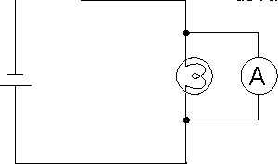  de l’ampèremètre | L'arrangement à gauche est inapproprié parce que…  ________________________  _________________________________________  _________________________________________  _________________________________________

2. Mesure le courant entre les bornes d'une pile de 1,5 volt.
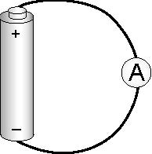
Mesure du courant : _________________

3. Ajoute une ampoule au circuit. Dessine le schéma (y compris l'ampèremètre). Mesure maintenant le courant qui traverse ce circuit. Quel est le facteur qui détermine le courant dans ce circuit?

Mesure du courant : _________________
Quel facteur détermine le courant? ________________
____________________________________________
____________________________________________

4. Ce schéma démontre la façon incorrecte d'incorporer un voltmètre dans un circuit. Explique
pourquoi cet arrangement est inapproprié et fais un nouveau schéma qui indique l'utilisation correcte du voltmètre.

arrangement inapproprié  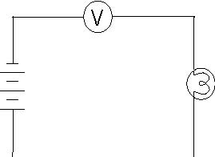  du voltmètre | L'arrangement à gauche est inapproprié parce que…  ________________________  _________________________________________  _________________________________________  _________________________________________

ANNEXE 22 : Feuille de route – Mesure du courant et de la tension (suite)

Nom : ____________________________________ Date : ______________________

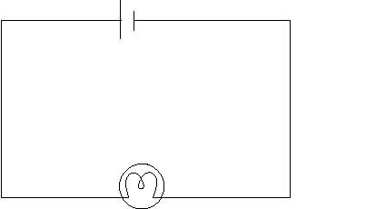
5. a) Compare la tension entre les deux bornes de la pile (dans le circuit simple ci-dessous) à la tension entre les deux bouts de la résistance (l’ampoule). Indique sur le schéma où tu as placé le voltmètre pour ces deux mesures.
Mesure de la tension de la pile : _______________________
Mesure de la tension de la résistance : __________________

b) Exprime la relation qu’il semble y avoir entre la tension de la pile et la tension utilisée dans le circuit. Que se passera-t-il si tu exposes le circuit à une tension élevée?
________________________________________________________________________
________________________________________________________________________
________________________________________________________________________
________________________________________________________________________

6. a) Mesure le courant et la tension dans un circuit simple composé d'une pile de 1,5 volt et d'une résistance (ampoule). Ensuite ajoute en série une deuxième pile de 1,5 volt et mesure à nouveau le courant et la tension. Dessine un schéma du circuit à deux piles.

Circuit simple avec pile unique
courant : ____________ tension : ______________

Circuit simple avec deux piles en série
courant : ____________ tension : ______________

b) Exprime la relation qu’il semble y avoir entre la tension et le courant si la résistance est constante.

________________________________________________________________________

________________________________________________________________________

________________________________________________________________________

________________________________________________________________________

